**개발자 로드맵 추천 및 맞춤 학습 시스템**

1조

조인제(팀장), 김우현, 박주승, 이재현, 이지원, 정다음

개발 기간: 2025-03-15 ~ 2023-04-07

**프로젝트 이름: 데브맵(DevMap)**

**1.개발환경**

|  |  |
| --- | --- |
| Developed OS | Windows 11, macOS |
| Developed Tool | SQL developer, eXERD, Eclipse, IntelliJ |
| Developed DataBase | Oracle Database 11g |
| Developed Server | Servlet/JSP |
| Developed Client | HTML, CSS, JavaScript |
| Etc | Git, Jira, Notion |

**2. 개요 & 목적**

|  |  |
| --- | --- |
| **개요** | - 개발을 처음 시작하는 사람들은 방대한 학습 범위와 명확하지 않은 방향성으로 인해 학습을 시작하기 어렵고, 중도에 포기하는 경우가 많음.  - 본 서비스는 사전 질문을 통해 사용자의 수준과 목표를 파악하고,  이에 맞는 맞춤형 로드맵을 제공하여 학습 진입 장벽을 낮추고, 지속적인 성장을 유도함.  - 로드맵에 따라 학습 자료, 코딩 테스트, 퀴즈 등을 제공하며, 에빙하우스의 망각 곡선 이론을 활용한 복습 시스템을 통해 학습한 내용을 장기 기억으로 전환할 수 있도록 지원함. |
| **목적** | - 개발 입문자에게 맞춤형 학습 경로를 제공하여 혼란 없이 학습을 시작할 수 있도록 함  - 자기주도적 학습을 유도하며 체계적인 실력 향상을 도모  - 반복 학습을 기반으로 한 장기 기억 형성 지원  - 다양한 학습 콘텐츠와 피드백 시스템을 통해 지속적인 동기 부여 제공 |
| **기대 효과** | 1. 입문자의 학습 진입 장벽 해소: 개인별 수준과 목표에 맞춘 로드맵 제공으로 처음 시작하는 사람도 쉽게 접근 가능  2. 효율적인 학습 경로 제공: 방대한 자료 속에서 길을 잃지 않고 체계적으로 실력을 쌓을 수 있음  3. 지속 가능한 학습 습관 형성: 복습 시스템과 성취 시각화를 통해 꾸준한 학습을 유도  4. 개인의 성장 실감: 단계별 피드백과 목표 기반 로드맵으로 실질적인 성과 체감 가능 |

**3.사용기술**

|  |  |
| --- | --- |
| **기술분야** | **상세내용** |
| SQL | CREATE, SELECT, INSERT, UPDATE, DELETE를 이용하여 데이터를 생성한다 |
| Java | Servlet과 JSP를 이용하여 사용자 요청을 처리하고, 동적 웹 페이지를 구현하였다. 프론트엔드는 HTML, CSS, JavaScript를 활용하였다. |
| 외부 API | 외부 API 연동하여 기능을 확장, 데이터 수집 및 자동화 처리. |

**4. 순서도**

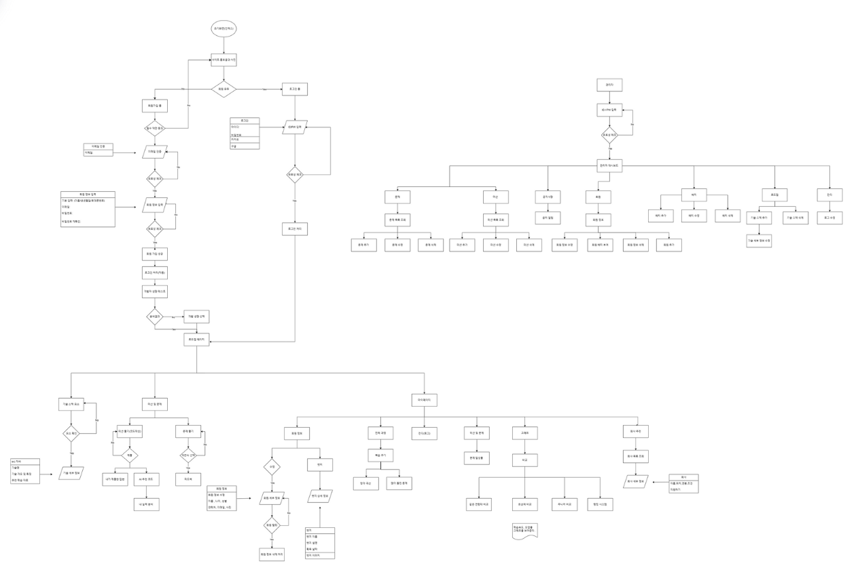

**5. eXERD**

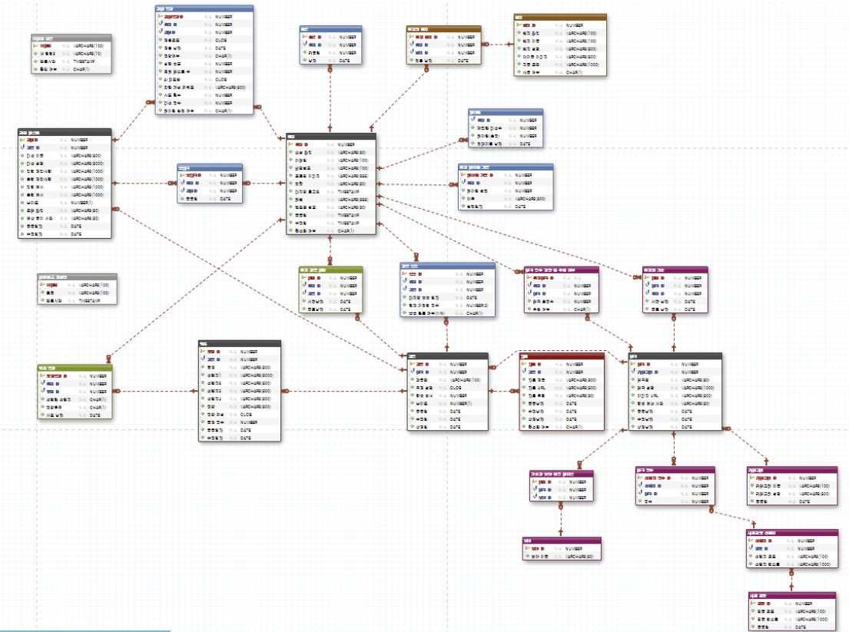

**6. 핵심업무**

|  |  |
| --- | --- |
| 로그인  &  회원가입 | 1. 사이트 회원가입 시 이름, 이메일, 비밀번호, 비밀번호 확인 입력하여 회원가입을 할 수 있다.  2. 사용자는 이메일/비밀번호로 로그인할 수 있다.  3. 사용자는 비밀번호 찾기를 통해 비밀번호를 재설정 할 수 있다. |
| 로드맵 | 1. 사용자는 홈페이지의 네비게이션바에서 RoadMap버튼을 클릭하여 로드맵 페이지로 진입할 수 있다.  2. 처음 로드맵 페이지에 진입하면 개발자 성향 테스트를 거치게 되며, 테스트를 완료한 사용자는 결과에 따라 맞춤형 로드맵을 제공받는다.  3. 성향 분석 결과에 따라 프론트엔드, 백엔드, AI 등 각기 다른 로드맵이 제공되며, 화면 상단에는 예: “홍길동님의 백엔드 로드맵”과 같은 문구가 페이드 인 애니메이션으로 출력된다.  4. 분석 결과에 기반하여 사용자에게 적합한 기술 스택 설명이 타이핑 애니메이션으로 제공된다.  5. 로드맵은 기술 스택과 학습 순서를 포함하여 자동 생성되며, 시각적으로 플로우차트 또는 타임라인 형태로 구성된다.  6. 로드맵은 카테고리 노드(중심 뼈대)와 기술 노드(좌우 분포)로 구성되어 있어 한눈에 학습 흐름을 파악할 수 있다.  7. 각 기술 노드에는 체크박스 아이콘이 있어, 사용자가 학습 완료 여부를 직접 체크하며 진행도를 관리할 수 있다.  8. 초보자, 중급자, 고급자에 맞는 난이도별 로드맵이 제공되며, 진행 상태와 피드백도 확인할 수 있다.  9. 좌측 사이드바의 항목을 클릭하면 각 과목 상세 페이지로 이동할 수 있다.  10. 상세 페이지에서는 해당 기술의 개요, 특징, 주요 활용처를 확인할 수 있다.  11. 로드맵에는 데이터 사이언스, 풀스택등 다른 학습 경로를 추가할 수 있다.  12. 사이드바에는 공식 문서, 블로그/기사 링크, 추천 교재 및 실습 프로젝트, 추천 학습 자료 등이 포함된다.  13. 추천 학습 과목 옆에는 체크 표시가 있어 학습 완료 여부를 시각적으로 구분할 수 있다.  14. 사용자의 학습 이력을 기반으로 개인 맞춤형 학습 경로를 자동 조정하여 추천한다. |
| 성향테스트 | 1. 개발자 성향 테스트 미진행 회원이 로드맵 클릭 시, 성향 테스트 모달이 표시된다.  2. 성향 테스트는 단계별로 진행되며, 코딩 경험 여부 및 개발 분야 선택을 포함한다.  3. 개발 경험이 있는 회원은 분야 선택 후, 해당 분야에 맞는 20문항 성향 테스트를 진행할 수 있다.  4. 분야별 성향 테스트 응답은 로컬 저장 또는 제출 시 서버로 전송되며, 제출 후 맞춤형 로드맵이 제공된다.  5. 개발 경험이 없는 회원은 질문 기반으로 간접적으로 분야를 선택하고, 해당 분야의 기본 로드맵을 제공받을 수 있다. |
| 퀴즈 | 1. 네비게이션 바에서 퀴즈를 선택하여 퀴즈 페이지로 이동할 수 있다.  2. 선택한 과정명은 페이지 상단 제목에 표시된다.  3. 우측 상단 버튼을 통해 문제와 미션페이지 간 이동이 가능하다.  4. 언어와 관련된 과목에서는 핵심 기술 중심의 10문제를 출제한다.  5. 리스트에는 해당 과목의 모든 문제가 나열된다.  6. 각 문제는 4지 선다형으로 구성되며, 답안을 선택하면 좌측 답안 표기란에 해당 번호가 체크된다.  7. 모든 문제를 완료하면 점수를 합산하여 최종 점수를 산출한다.  8. 60점 이상 획득 시, 해당 과목은 통과로 표시된다.  9. 점수 확인 후에는 문제 리스트로 돌아가거나, 다시 풀기 중 선택할 수 있다.  10. 모든 문항에는 해설이 제공되어 학습에 도움을 준다. |
| 코딩테스트 | 1. 기본 문제 리스트를 조회할 수 있으며, 기술 스택, 과목, 난이도, 문제 해결 여부, 북마크 여부로 필터링할 수 있다.  2. 각 문제는 기술명, 과목명, 제목, 난이도, 정답률 정보를 포함하며, 북마크 추가 및 삭제 기능이 제공된다.  3. 사용자는 문제를 선택하여 문제 설명, 입·출력 예시를 확인하고, 코드를 입력해 제출할 수 있다.  4. 코드 실행 버튼을 통해 제출 전 테스트 케이스 실행이 가능하며, 코드는 POST 방식으로 서버에 제출되어 DB에 저장된다.  5. 코드 제출 시 AI 서버에 문제 정보와 함께 전송되어 분석을 요청하며, 분석 실패 시 기본 피드백이 제공된다.  6. AI 분석 결과는 JSON 형태로 반환되며, 해당 결과는 제출한 코드에 연결되어 저장된다.  7. 문제의 난이도와 통과 여부에 따라 레이팅 점수가 최초 1회 반영된다.  8. 문제 통과 시, 해당 과목을 기준으로 복습 이력이 생성되거나 갱신되며, 기억력 점수는 100에서 시작해 에빙하우스 망각곡선을 기반으로 매일 감소된다.  9. 결과 화면에서는 제출한 코드, AI 추천 코드, 부족한 개념, 통과 여부를 확인할 수 있다. |
| 마이페이지 | 1. 사용자는 마이페이지에서 가입 시 입력한 개인정보를 조회할 수 있다.  2. 조건을 충족하면 주어지는 배지 정보를 열람할 수 있으며, 배지를 클릭하면 상세 정보를 확인할 수 있다.  3. 복습 문제는 망각 곡선 알고리즘을 기반으로 기억 확률이 낮은 과목을 우선 정렬하여 추천된다.  4. 사용자가 북마크한 문제는 별도의 리스트에서 확인할 수 있으며, 자주 틀린 문제는 시도 횟수를 기준으로 우선 정렬된다.  5. 문제 풀이를 통해 획득한 점수를 날짜별로 확인할 수 있으며, 전체 사용자 평균과 비교하여 자신의 랭킹 위치를 확인할 수 있다.  6. 사용자는 GitHub, Blog, YouTube 등의 개인 링크를 연동할 수 있으며, GitHub 잔디 그래프를 마이페이지에 연동해 확인할 수 있다.  7. 로그인 시 북마크, 자주 틀린 문제, 오늘 복습해야 할 문제의 개수 등 맞춤 알림을 제공받을 수 있다. |

**7. 담당업무**

|  |  |
| --- | --- |
| **이름** | **업무 내용** |
| 조인제 | 회원가입, 로그인, 퀴즈 |
| 김우현 | 로드맵, 개발자 사전 테스트 |
| 박주승 | 코딩 테스트, 로드맵 디자인, 소개 페이지 |
| 이재현 | 로드맵 백엔드 작업, 개발자 사전테스트 백엔드 설계 및 디자인 |
| 이지원 | 학습 페이지, 로드맵 사이드 백엔드 작업 |
| 정다음 | 마이 페이지, UI/UX, 코드 리팩토링 |

**8. 구동화면**

|  |  |  |
| --- | --- | --- |
| 화면 | | 설명 |
| 회원가입 & 로그인 | | |
|  | | - 이름, 이메일, 비밀번호 입력을 통한 계정 생성  - 비밀번호 유효성 검사 (8자리 이상)  - 비밀번호 일치 여부 확인  - 이미 가입된 이메일 중복 확인  - 6자리 인증 코드 생성 및 이메일 발송  - 인증 코드 확인 및 검증  - 인증 완료 시 회원가입 버튼 활성화 |
|
|  | | - 사용자는 이메일과 비밀번호를 입력하여 로그인할 수 있습니다.  - 로그인 실패 시 오류 메시지가 표시됩니다.  - 로그인 상태 유지 옵션을 선택할 수 있습니다.  - 비밀번호 찾기 및 회원가입 기능으로 이동할 수 있습니다. |
|
|  | | - 이메일 주소를 통한 비밀번호 재설정 링크 요청  - 유효한 이메일 주소 검증  - 비밀번호 재설정 링크 이메일 발송  - 토큰 기반 비밀번호 재설정 페이지 접근  - 새 비밀번호 설정 (8자리 이상 유효성 검사)  - 비밀번호 확인 일치 여부 검증  성공/실패 메시지 표시 |
| 성향 테스트 | | |
|  | | - 진행하기를 클릭하면 경험 유무확인 페이지로 이동합니다.  - 비전공자도 쉽게 접근하기 편안한 페이지 화면 구성 |
|  | | - 사용자가 유경험자 이면 관심분야 선택 페이지로 이동합니다.  - 사용자가 무경험자 이면 개발자 성향 선택 페이지로 이동합니다. |
|  | | - 사용자가 “코딩 경험 있음”을 선택했을 때 노출  - 사용자의 관심 있는 개발 분야를 선택하도록 유도  - 선택된 분야는 다음 테스트 단계로 전달됨 |
|  | | - 선택한 개발 분야(ex: AI개발자)를 기반으로  - 사용자가 기술 문항에 응답하도록 유도  - 선택된 옵션을 바탕으로 기술 점수 저장 및 추천 기술 추출 |
|  | | - 사용자 개발 성향 테스트 결과를 시각적으로 보여주는 결과 페이지  - 사용자의 이름, 선택 분야, 추천 기술 및 점수를 테이블로 출력  - 개발 당시 우측 화면 vs 일반 유저는 좌측 화면 |
| 로드맵 | | |
|  | | - 사용자 개발 성향 테스트 결과를 시각적으로 보여주는 결과 페이지  - 추천 개발 분야(추천 로고로 표시), 로드맵(기술 스택)  카테고리/기술 노드를 구분  - 역할 분리 원칙 (HTML, CSS, JavaScript 역할 분리)  - 모든 과목 학습 완료시 체크 표시 및배경색 변경 |
|  | | - 사용자는 언어를 선택 시,해당 언어의 설명과 과목 리스트가표시됩니다.  - 과목은 난이도 별(초급/중급/고급)로 분류되어 탭 형태로 출력되며 난이도 별 진행 상황을 그래프로 확인 가능합니다.  - 과목 클릭 시 상세 설명 페이지로 이동합니다.  - 해당 과목의 퀴즈(60점 이상) 통과 시 학습 완료 표시되며 리스트에 체크 됩니다. |
| 과목 | | |
|  | | - 사용자가 클릭한 과목의 상세 설명을 확인 할 수 있습니다.  - 사용자의 학습을 도와주는 학습 링크 제공합니다. |
| 퀴즈 | | |
|  | | - 과목별 퀴즈 목록을 테이블 형태로 표시  - 각 과목의 진행 상태(응시 여부)와 점수를 시각적으로 표현  - 점수에 따른 색상 차등 표시 (60점 미만: 빨간색, 60점 이상: 파란색)  - 미응시 과목은 "미응시" 로 표시  - 진행 상태에 따른 버튼 차등 표시 (미응시: 문제풀기, 응시완료: 결과보기)  - 페이지네이션을 통한 여러 페이지의 과목 목록 탐색 |
|  | | - 과목별 퀴즈 문제 풀이 인터페이스 제공  - 문제 및 선택지(A, B, C, D) 표시  - 사용자 답변 선택 및 제출  - 이전/다음 문제 이동 기능  - 답안지를 통한 문제 간 빠른 이동  - 사용자 답변 상태 시각적 표시 (답변 완료/미완료)  - 현재 문제 하이라이트 표시  - 세션을 통한 사용자 답변 임시 저장 |
|  | | - 사용자의 퀴즈 응시 결과 종합 표시  - 총점 계산 및 합격/불합격 판정 (60점 기준)  - 점수에 따른 색상 차등 표시 (60점 미만: 빨간색, 60점 이상: 파란색)  - 문제별 상세 결과 표시 (문제, 선택한 답, 정답, 정오 여부, 배점)  각 문제에 대한 해설 제공  - 리스트로 돌아가기 및 다시 풀기 옵션 제공  - 합격 시 자동으로 완료된 과목으로 DB에 기록 |
| 코드 테스트 | | |
|  | - 사용자는 문제를 목록에서 확인하고, 원하는 조건에 따라 필터링 할 수 있습니다.  - 각 문제에는 난이도, 과목, 기술스택, 정답률, 북마크 여부 등의 정보가 표시됩니다.  - 문제를 클릭하면 문제 화면으로 이동합니다. | |
|  | - 사용자는 문제 설명, 입출력 예시, 테스트케이스를 확인하면서 문제를 풉니다.  - 코드 실행버튼을 통해 현재 작성한 코드의 결과를 미리 확인할 수 있습니다.  - 문제풀이 화면에서 북마크를 추가할 수 있습니다.  - 제출버튼을 누르면 결과창에서 GPT AI가 분석한 결과를 보여줍니다. | |
|  | - 사용자가 제출한 코드와 AI가 분석한 추천 정답 코드를 비교해볼 수 있습니다.  - 문제 통과 여부, 추천 학습 과목, 피드백 결과가 시각적으로 제공됩니다.  - 실패시 다시 풀기 버튼을 통해 복습을 유도하고, 통과시 문제리스트로 돌아가는 버튼을 띄워서 다른 문제를 풀도록 유도합니다. | |
| 마이페이지 | | |
|  | - 사용자는 이름, 이메일, 연락처, 회원 등급, 랭킹 등의 정보 표시  - 외부 링크(GitHub, Blog, YouTube) 등, 개인 링크 연결  - 잔디(GitHub Contribution)를 통해 사용자의 현재 깃허브 계정 잔디 확인 | |
|  | - 사용자 랭킹 및 점수를 날짜별로 확인  - 포인트 기반으로 자동 랭킹이 산정, 상위 유저는 아이콘으로 구분  - 로드맵 기준, 문제 풀이가 완료되면, 기술 스택 별로 뱃지가 자동 발급  - 뱃지 클릭시 팝오버로, 뱃지에 대한 정보 제공 | |
|  | - 사용자가 코딩테스트 문제 풀이 중 북마크한 문제들을 리스트로 확인  - 사용자가 여러 번 풀이한 문제의 오답 횟수를 누적 집계, 틀린 횟수가 많은 순서대로 오답 상위 문제 리스트를 제공  - 망각곡선 알고리즘을 바탕으로, 오늘 복습해야 하는 문제 리스트 제공  - 매일 접속 시, 사용자가 북마크한 문제, 많이 틀린 문제, 복습해야 할 문제 수를 카운트하여 알림 메시지로 제공 | |